

Jueves, 30 julio 2020

**Los pueblos originarios de Chile**

Sabías qué:

Ellos debieron adaptarse a la **diversidad** **climática** y al paisaje natural donde habitaban.

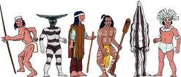

Aymaras

Quechuas

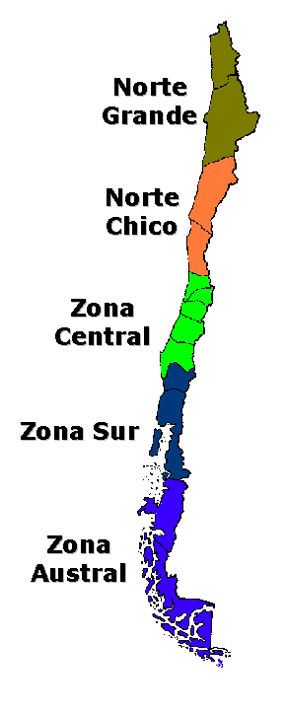

Changos

Atacameños

Rapa Nui

Para poder sobrevivir, los distintos pueblos originarios, tuvieron que adaptarse al clima de cada lugar y aprender a utilizar los recursos que se encontraban en la naturaleza.

Desarrollaron dos estilos de vida: NÓMADE y SEDENTARIO.

Los **nómades** se trasladaban de un lugar a otro en busca de alimentos.

Los **sedentarios** se ubicaron en un mismo lugar y desarrollaron la agricultura, ganadería y alfarería.

Diaguitass

Mapuche

Chonos

Kawéscar

yaganes

Selk nam



Jueves, 30 julio 2020

**Pueblos de la Zona Norte**

El pueblo aymara: habitantes de la cordillera

El pueblo aymara es un pueblo sedentario que habitó en el altiplano, cerca de quebradas y oasis donde hubiera agua.

Sus viviendas, llamadas **uta**, no tenían ventanas porque así se protegían del frío.

Desarrollaron la agricultura de papas, maíz, porotos y quínoa gracias al cultivo en terrazas. También criaron llamas y alpacas.

Este pueblo continúa presente en la actualidad manteniendo viva su lengua y algunas tradiciones, como el "floreo del ganado". En esta actividad comunitaria se marca a las alpacas y llamas con adornos para contarlas y registrar quiénes son sus dueños.

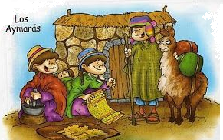



Jueves, 30 julio 2020

**Cuestionario de los aymaras**

1. ¿Dónde vivían inicialmente los aymaras?

________________________________________________________________________________________________________________

2. ¿Cómo eran sus viviendas? ________________________________________________________________________________________________________________

3. ¿Qué alimentos cultivaban? ________________________________________________________________________________________________________________

________________________________________________________

4. ¿Qué era el floreo de animales? ________________________________________________________________________________________________________________

________________________________________________________

5. Según lo leído, ¿qué tipo de vida tenían los aymaras? ________________________________________________________________________________________________________________

________________________________________________________

Jueves, 30 julio 2020

Un niño aymara…

Colorea a Isaac, el niño aymara de Pichintún.

